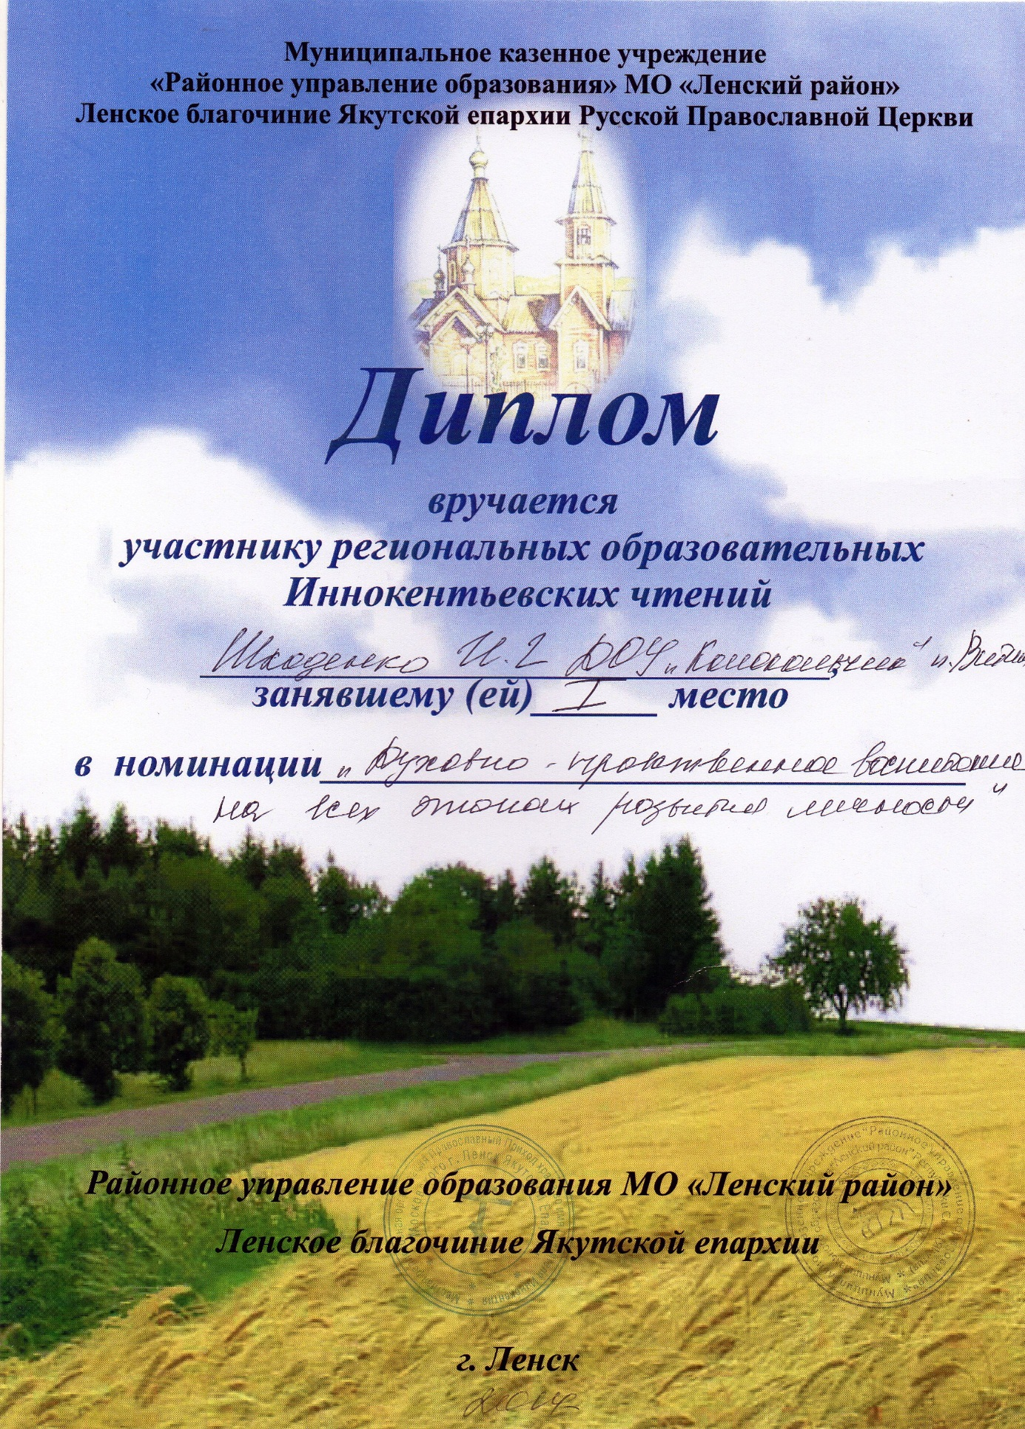

Духовно-нравственное воспитание дошкольников посредством приобщения к традициям русской культуры и православного воспитания
И.Г. Шкоденко – воспитатель высшей кв. категории
МБДОУ ЦРР-д/с «Колокольчик» п. Витим
shkodenko74@mail.ru
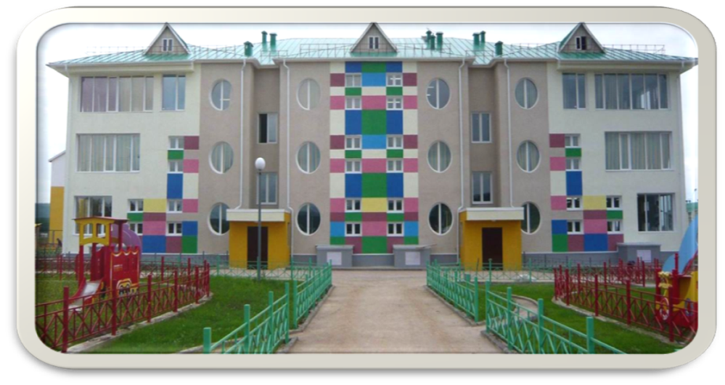
Традиционная культура русского народа,
хранит в себе положительный исторический опыт,
который необходимо передавать от поколения
к поколению, развивать его и приумножать.
Духовно-нравственное воспитание детей крайне необходимо современному обществу, потому что сегодняшние дети растут в очень сложное время, когда родителям с неимоверным трудом удается оградить свою семью от зла, захлестнувшего весь мир в бесконечном неконтролируемом потоке СМИ, сети Интернет и т.п. Что же делать? Искать разумный выход: необходимо вложить в еще неокрепшую душу ребенка твердый стержень, чтобы, когда придет время, он мог сказать «нет» всему, что несет в себе зло.
В основе духовно-нравственного воспитания, на мой взгляд, лежит проблема формирования нравственных качеств личности дошкольников. Именно в дошкольном возрасте оформляются и укрепляются основы личности и отношение к другим людям.
Как можно научить ребенка быть добрым, как воспитывать в детях гуманное отношение к окружающим? На этот вопрос я попытаюсь ответить в рамках данной статьи. В ходе работы над проблемой, мной была составлена программа дополнительного образования «Традиции русской культуры и православного воспитания» (далее - программа), имеющая духовно-нравственную направленность, так как «воспитание на основе православных традиций формирует ядро личности, благотворно влияя на все стороны и формы взаимоотношений человека с миром: на его этическое и эстетическое развитие, мировоззрение и формирование гражданской позиции, патриотическую и семейную ориентацию, интеллектуальный потенциал, эмоциональное состояние и общее физическое и психическое развитие» (Шорстова В. Ф., «Духовно-нравственное воспитание дошкольников на современном этапе»).
Цель программы: приобщение детей дошкольного возраста к духовно - нравственным ценностям через знакомство с православной культурой и традициями русского народа, а также воспитание готовности следовать им.
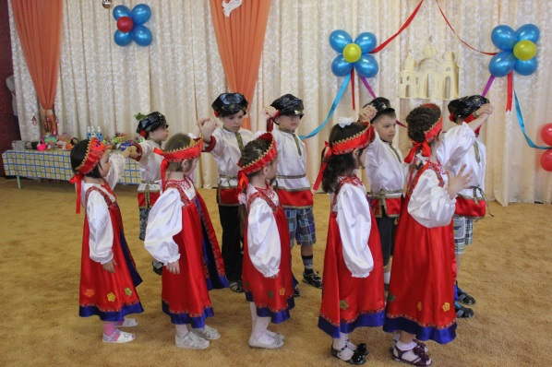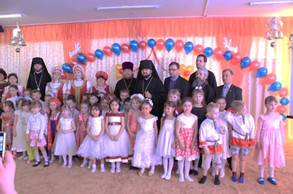
Новизна, актуальность, практическая значимость программы в ее непротиворечивости в современных условиях:
- социокультурная и психологическая адаптивность содержания программы в условиях ФГОС ДО;
- цели и задачи программы реализуются в ходе дополнительной образовательной деятельности через организацию разнообразной деятельности детей: художественно-продуктивную, игровую, познавательную, коммуникативную, музыкальную, двигательную;
- программа предполагает тесное сотрудничество с семьями воспитанников и педагогическое просвещение родителей по вопросам традиционного воспитания как способа передачи ценностно-значимого содержания культуры, жизни семьи и общества;
- программа обеспечивает заинтересованное разностороннее развитие личности ребенка благодаря свойственной ей интеграции со всеми образовательными областями, наличию ассоциативных связей, помогающих ребенку лучше понять и усвоить жизненный опыт.
Программа реализуется в рамках работы православного кружка «Ангелочки» четвертый год. Ежегодно состав кружка включает не менее 30 воспитанников, которые зачисляются по заявлению родителей.
Основные направления работы:
- Духовно-образовательное (беседы, устные поучения).
- Воспитательно-оздоровительное (занятия-утренники, игры: подвижные, назидательные, ролевые; прогулки).
- Культурно-познавательное (встречи, целевые прогулки, экскурсии).
- Нравственно-трудовое (продуктивная деятельность детей: подарки, открытки к праздникам, тематические поделки; разукрашивание, рисование, лепка).
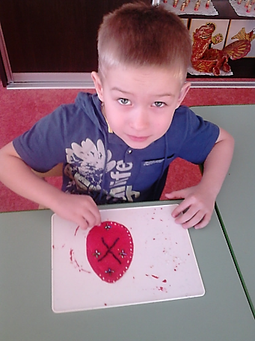
В ходе моей работы, в результате обобщения передового опыта работы других педагогов, анализа литературы по данному вопросу, стала проявляться «новая стратегия», которая предполагает существенную трансформацию ценностных ориентиров и методов нравственного воспитания детей, существующих в современной дошкольной практике. В основе новой стратегии лежит не рефлексия собственных переживаний ребенка и укрепление своей самооценки, а, напротив, снятие фиксации на собственном «Я». Практика показала, что нужно воспитывать не только представления о том, что хорошо, а что плохо, о правильном поведении, но прежде всего нравственные чувства, которые позволяют воспринимать чужие трудности и радости как свои (сочувствие, сопереживание, сорадование, содействие). Отсюда главная задача духовно-нравственного воспитания - формирование общности и единства с окружающими.
Например, игра – ведущий вид детской деятельности, не должна носить соревновательное начало, а, напротив, в основе игр могут быть: согласованность движений, внимание друг к другу, общие задачи и переживания, взаимопомощь и совместная деятельность, добрые слова и пожелания.
Опыт работы по духовно-нравственному воспитанию детей дает мне возможность распространять его, результативно участвуя в профессиональных конкурсах, в различных семинарах на уровне ДОУ, района, республики, федерации. Подтверждение тому сертификаты, дипломы, грамоты и благодарственные письма.
Следствием активной педагогической позиции является систематическое и плодотворное участие воспитанников православного кружка «Ангелочки» в различных конкурсах.
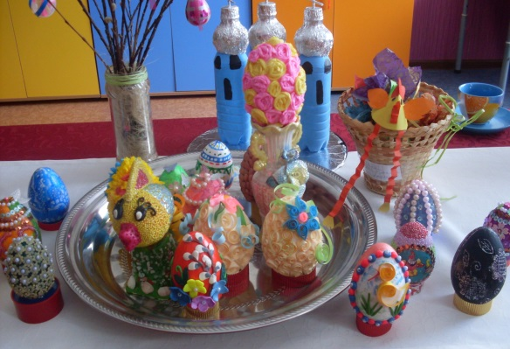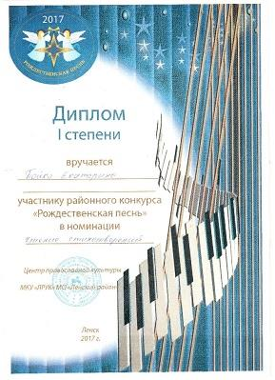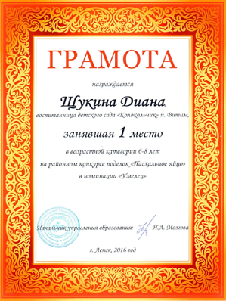
В процессе реализации программа «обросла» необходимым методическим материально-техническим обеспечением:
- конспекты совместной образовательной деятельности педагога и обучающихся; картотеки игр, около 40 тематических презентаций, обучающие DVD диски и аудио пособия; многочисленные наглядные пособия, детские книги, православные буквари и мн. др;
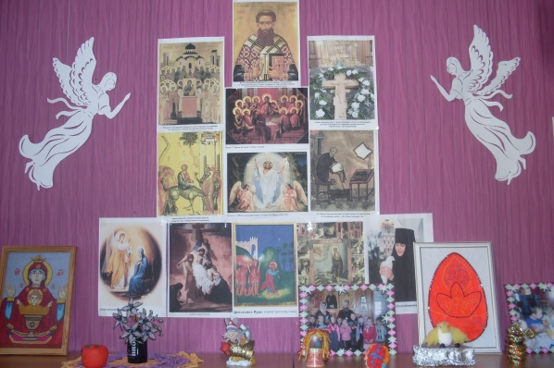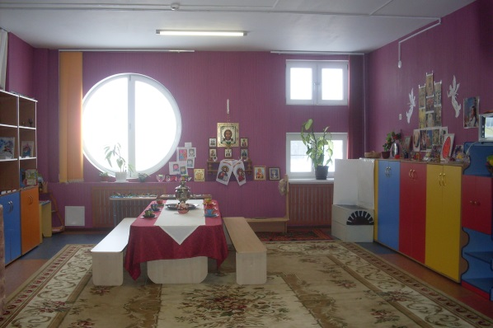

- оборудованный Центр русской культуры, интерактивные средства обучения (компьютер, проектор, экран, интерактивная доска), материалы и реквизиты для организации разнообразной деятельности детей (продуктивной, игровой, театральной, познавательной и т.д.).
Очень важно создать в дошкольном учреждении свои традиции, которые воспитывают, обогащают духовный опыт, создают ситуации плодотворного сотрудничества всех участников образовательного процесса. Такими традициями в нашем детском саду являются празднование самых знаменательных событий в жизни людей «Рождество Христово» и «Пасха». Эти традиции имеют по факту очень мощное воспитательное воздействие благодаря тому, что собирают большую аудиторию (дети старших и подготовительных групп, воспитатели, педагоги, музыкальные руководители, родители, администрация ДОУ, гости) и в содержании имеют лучшие формы и методы педагогического воздействия.
В дошкольном возрасте происходит усвоение социальных норм, моральных требований и образцов поведения на основе подражания. Поэтому используется самое действенное средство на дошкольника – игра, театральное действие, сказка.
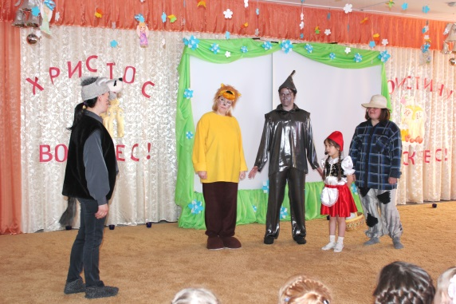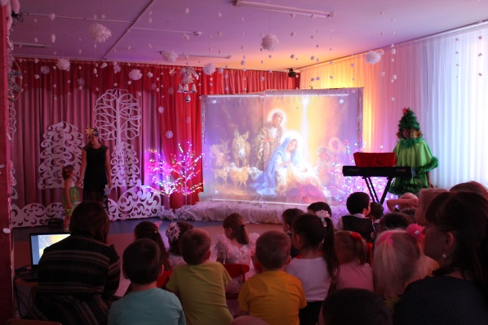
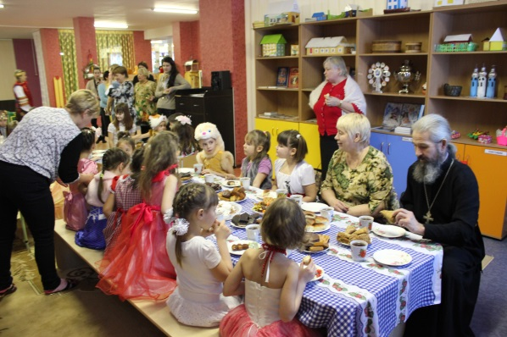
Праздничный утренник, в моем понимании – это результат сотрудничества педагогического коллектива, детей и их родителей. Родители делают праздник по семейному уютным своим непосредственным участием в сценарии и организацией чайной церемонии, они же являются благодарными зрителями плодов совместной деятельности педагогов и детей-воспитанников православного кружка. 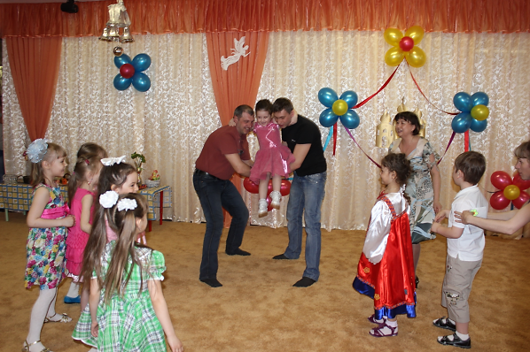
Результатом моей работы по духовно-нравственному воспитанию
дошкольников является выстроенная система сотрудничества всех участников образовательного процесса: воспитанники и их родители, воспитатели, педагоги дополнительного образования, педагог-психолог, учитель-логопед, музыкальные руководители, в которой дети учатся на традициях русского народа быть добрыми, отзывчивыми, гостеприимными, мудрыми, любящими природу и все живое. Уча детей быть человечными, ощущаешь чувство делания доброго дела. Это вдохновляет, дает силы и желание работать дальше.

